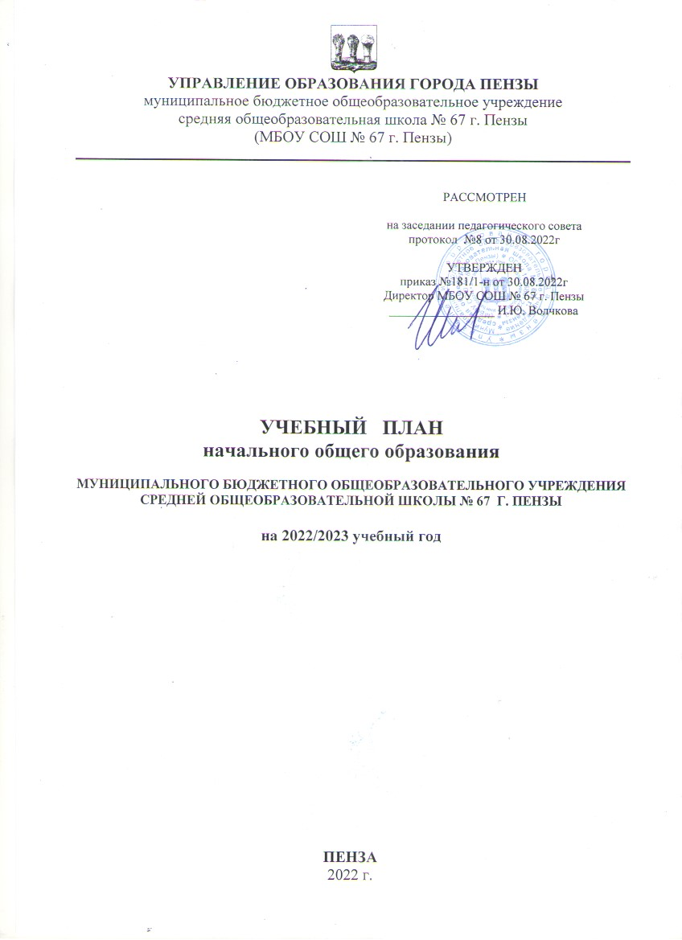
ПОЯСНИТЕЛЬНАЯ ЗАПИСКА
Учебный план начального общего образования разработан на основе:
- Федерального государственного образовательного стандарта начального общего образования (приказ Минобрнауки России №373 от 06.10.2009 с изменениями, внесенными приказами Минобрнауки России № 1241 от 26.11.2010, №2357 от 22 сентября 2011года, №1060 от 18 декабря 2012 года, №1643 от 29 декабря 2014 года, №507 от 18 мая 2015 года; №1576 от 31.12.2015 года)
- Приказа Министерства просвещения Российской Федерации от 31.05. 2021 № 286 «Об утверждении ФГОС НОО»
- Санитарно-эпидемиологических требований к условиям и организации обучения в общеобразовательных учреждениях СанПиН 2.4.2.2821-10 (постановление Главного государственного санитарного врача РФ от 29.12.2010 № 189, зарегистрировано в Минюсте России 03.03.2011, регистрационный номер 19993)

Учебный план начального общего образования обеспечивает реализацию требований федерального государственного образовательного стандарта начального общего образования, является основным организационным механизмом реализации основной образовательной программы начального общего образования. Учебный план начального общего образования определяет перечень, трудоемкость, последовательность и распределение по периодам обучения учебных предметов, формы промежуточной аттестации обучающихся.

Учебный план состоит из двух частей – обязательной части и части, формируемой участниками образовательного процесса, в соотношении 80% и 20% от общего объема основной образовательной нагрузки.

Обязательная часть учебного плана отражает содержание образования, которое обеспечивает решение важнейших целей современного начального образования:
- формирование гражданской идентичности;
- приобщение к общекультурным и национальным ценностям, информационным технологиям;
- формирование готовности к продолжению образования на последующих ступенях основного общего образования;
- формирование здорового образа жизни, элементарных правил поведения в экстремальных ситуациях;
- личностное развитие обучающегося в соответствии с его индивидуальностью.

Обязательные предметные области учебного плана: русский язык и литературное чтение, иностранный язык, математика и информатика, обществознание и естествознание (окружающий мир), основы религиозных культур и светской этики, искусство, технология, физическая культура.

Основные задачи реализации содержания учебных предметов:

Русский язык и литературное чтение - формирование первоначальных представлений о русском языке как государственном языке Российской Федерации, как средстве общения людей разных национальностей в России и за рубежом. Развитие диалогической и монологической устной и письменной речи, коммуникативных умений, нравственных и эстетических чувств, способностей к творческой деятельности.
Родной язык и литературное чтение на родном языке – формирование первоначальных представлений о единстве и многообразии языкового и культурного пространства России, о языке как основе национального самосознания. Развитие диалогической и монологической устной и письменной речи на родном языке, коммуникативных умений, нравственных и эстетических чувств, способностей к творческой деятельности на родном языке.
Иностранный язык – формирование дружелюбного отношения и толерантности к носителям другого языка на основе знакомства с жизнью своих сверстников в других странах, с детским фольклором и доступными образцами детской художественной литературы, формирование начальных навыков общения в устной и письменной форме с носителями иностранного языка, коммуникативных умений, нравственных и эстетических чувств, способностей к творческой деятельности на иностранном языке.
Математика и информатика - развитие математической речи, логического и алгоритмического мышления, воображения, обеспечение первоначальных представлений о компьютерной грамотности.
Обществознание и естествознание (окружающий мир) - формирование уважительного отношения к семье, населенному пункту, региону, России, истории, культуре, природе нашей страны, ее современной жизни. Осознание ценности, целостности и многообразия окружающего мира, своего места в нем. Формирование модели безопасного поведения в условиях повседневной жизни и в различных опасных и чрезвычайных ситуациях. Формирование психологической культуры и компетенции для обеспечения эффективного и безопасного взаимодействия в социуме.
Основы религиозных культур и светской этики - воспитание способности к духовному развитию, нравственному самосовершенствованию. Формирование первоначальных представлений о светской этике, об отечественных традиционных религиях, их роли в культуре, истории и современности России.
Искусство (музыка, изобразительное искусство) - развитие способностей к художественно-образному, эмоционально-ценностному восприятию произведений изобразительного и музыкального искусства, выражению в творческих работах своего отношения к окружающему миру.
Технология - формирование опыта как основы обучения и познания, осуществление поисково-аналитической деятельности для практического решения прикладных задач с использованием знаний, полученных при изучении других учебных предметов, формирование первоначального опыта практической преобразовательной деятельности.
Физическая культура - укрепление здоровья, содействие гармоничному физическому, нравственному и социальному развитию, успешному обучению, формирование первоначальных умений саморегуляции средствами физической культуры. Формирование установки на сохранение и укрепление здоровья, навыков здорового и безопасного образа жизни.

Вариативная часть учебного плана используется для более основательного изучения обязательных учебных предметов, проведения занятий по выбору (проектная деятельность, практические и лабораторные занятия, экскурсии).

Объем части, формируемой участниками образовательного процесса, в первом классе составляет 4 часа в неделю, во втором - третьем – до 5 часов, в четвертом – 4 часа в неделю.

Для реализации потенциала обучающихся (одаренных детей, детей с ограниченными возможностями здоровья) могут разрабатываться индивидуальные учебные планы с участием самих обучающихся и их родителей (законных представителей).

Содержание курса «Основы безопасности жизнедеятельности» в 1 классе интегрируется с предметами «Окружающий мир» и ФЗК.

Содержание курса «Основы безопасности жизнедеятельности» во 2-4 классах интегрируется с предметом физическая культура.

Начальные классы обучаются по 5- дневной учебной неделе.

Продолжительность учебного года в 1 классе – 33 учебные недели, во втором- четвертых классах – 34 учебные недели.

УЧЕБНЫЙ ПЛАН НАЧАЛЬНОГО ОБЩЕГО ОБРАЗОВАНИЯ
на 2022/2023 учебный год

Предметные области | Учебные предметы | количество часов
 |  | 1классы | 2классы | 3классы | 4 классы
Обязательная часть
Русский язык и литературное чтение | Русский язык | 5(165) | 3(102) | 3(102) | 2,5(85)
 | Литературное чтение | 3(99) | 2(68) | 2(68) | 1,5(51)
Родной язык и литературное чтение на родном языке | Родной язык | 0,5 (16) | 0,5 (17) | 0,5 (17) | 0,5 (17)
 | Литературное чтение на родном языке | 0,5 (17) | 0,5 (17) | 0,5 (17) | 0,5 (17)
Иностранный язык | Английский язык | - | 2(68) | 2(68) | 2(68)
Математика и информатика | Математика | 4(132) | 3(102) | 3(102) | 2,5 (85)
 | Информатика и ИКТ |  |  |  | 0,5 (17)
Обществознание и естествознание | Окружающий мир | 2(66) | 2(68) | 2(68) | 2(68)
Основы религиозных культур и светской этики | Основы религиозных культур и светской этики | - | - | - | 1 (34)
Искусство | Музыка | 1(33) | 1(34) | 1(34) | 1(34)
 | Изобразительное искусство | 1(33) | 1(34) | 1(34) | 1(34)
Технология | Технология | 1(33) | 1(34) | 1(34) | 1(34)
Физическая культура | Физическая культура | 2(66) | 3(102) | 3(102) | 3(102)
ИТОГО: |  | 20(660) | 19(646) | 19(646) | 19 (646)
Часть , формируемая участниками образовательного процесса
 | Русский язык |  | 2(68) | 2(68) | 1(34)
 | Литературное чтение |  | 1(34) | 1(34) | 1 (34)
 | Математика |  | 1(34) | 1(34) | 1, 5(51)
 | Информатика и ИКТ |  |  |  | 0,5 (17)
 | Физическая культура | 1 (33)
Обязательная нагрузка обучающегося |  | 21(693) | 23(782) | 23(782) | 23(782)
Предельно допустимая аудиторная учебная нагрузка  обучающегося при 5 дневной учебной неделе |  | 21(693) | 23(782) | 23(782) | 23(782)

